Город-герой Москва
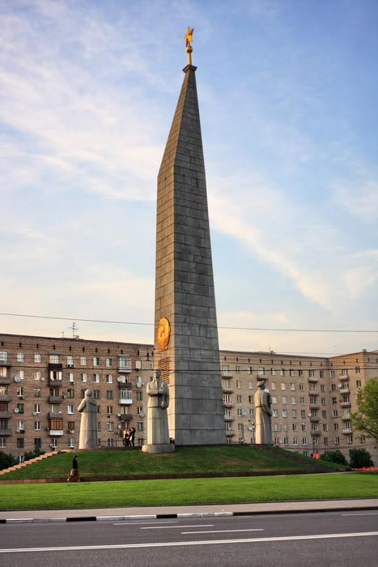
В агрессивных планах фашисткой Германии захват Москвы имел первостепенное значение, так как именно с ее падением связывалась полная победа немецких войск над СССР. Для захвата города была разработана спецоперация под кодовым названием «Тайфун», в соответствии с которой были предприняты два крупных наступления на столицу нашей Родины в октябре и ноябре 1941 г. Силы были неравными. Для первой крупномасштабной операции гитлеровское командование использовало 74 дивизии (включая 22 моторизированных и танковых), 1,8 млн. офицеров и солдат, 1 390 самолетов, 1 700 танков, 14 000 минометов и орудий. Вторая операция насчитывала 51 боеспособную дивизию. Со стороны советских войск, вставших на защиту города-героя, насчитывалось 1,2 млн. человек, 677 самолетов, 970 танков и 7 600 минометов и орудий.
В результате завязавшейся ожесточенной битвы, которая продолжалась более 200 дней, враг был отброшен к западу от Москвы на 80-250 км. Это событие укрепило дух всего советского народа и Красной Армии, разбило распространяемый гитлеровцами миф о непобедимости их армии. За образцовое выполнение боевых заданий 36 тысяч защитников города были награждены различными орденами и медалями, а 110 человек – удостоены звания «Герой Советского Союза». Медалью «За оборону Москвы» были награждены более миллиона воинов. Указом от 8 мая 1965 г Москве был присвоено почетное звание Город-герой.
Событиям тех военных лет, в Москве посвящено множество мемориалов и памятников. Один из самых известных – Могила неизвестного солдата, которая находится в Александровском саду (северная сторона Кремля). В декабре 1966 г. руководством города было предложено создать памятник всесоюзного значения, посвященный всем солдатам-героям, погибшим при защите Москвы. Мемориал представляет собой надгробную плиту с бронзовым боевым знаменем, на котором лежит солдатская каска и лавровая ветвь.
Известной достопримечательностью города является и мемориал Победы, расположенный на Поклонной горе в Москве. Он был задуман в 1958 г в честь победы советского народа в Великой Отечественной войне. Его официальное открытие произошло 9 мая 1995 г.
Мемориал представляет собой комплекс, раскинувшийся на 135 га земли. Он включает следующие объекты: Центральный музей Отечественной войны, монумент Победы, три храма и несколько скульптурных композиций.
Немало памятников героям той войны находится и в пределах Московской области. Например, скульптурная композиция «Противотанковые ежи» расположена в Химкинском районе Московской области, по адресу: Ленинградское шоссе, 23-й км. Представляет собой стальные балки, преграждающие путь вражеским танкам при подходе в Москву. Она была сооружена в декабре 1966 г. в честь одной иваново-вознесенской и четырех московских рабочих дивизий, ставших на защиту города-героя.
Другим величественным памятником является мемориальный комплекс «Штыки». Он расположен на 40-м км Ленинградского шоссе, у въезда в город Зеленоград. Зимой 1941-1942 гг. на этом месте хоронили павших воинов-героев, защищавших подступы к Москве. В 1974 г. комплекс был открыт официально, предположительно в этой братской могиле покоятся около 800 героев. Название мемориалу дал центральный обелиск в виде стилизованного изображения трех штыков.
С событиями Великой Отечественной войны тесно связан и памятник Георгию Жукову, который находится на Манежной площади города-героя Москвы. Он посвящен великому полководцу и государственному деятелю, Маршалу Советского Союза, внесшему огромный вклад в победу советских войск под стенами столицы. Скульптура была установлена в канун 50-летия Победы, 8 мая 1995 г. Представляет собой конную статую, изображающую Г. Жукова установленную на гранитный монумент.

